ГАПОУ СО «Карпинский машиностроительный техникум»

МЕТОДИЧЕСКАЯ РАЗРАБОТКА
бинарного практикума
по дисциплинам «История» и «Информатика»
на тему «Города-герои Великой Отечественной войны»

Авторы:
преподаватель истории
Н.А. Махнева
преподаватель информатики
И.И.Майорова

2025 год

Тема: Города-герои Великой Отечественной войны

Бинарный практикум предназначен для студентов 1 курса. Данный практикум возможно применять в качестве готового урока истории по теме «Города-герои Великой Отечественной войны», урока по информатике по теме «Сетевое хранение данных и цифрового контента», а также в качестве внеклассного мероприятия по дисциплинам «История», «Информатика».
Цель:
- обобщить знания обучающихся по истории России периода Великой Отечественной войны;
- познакомить с городами, получившими высшую степень отличия - звание «Город-герой»;
- формирование навыков создания совместных презентаций с помощью инструмента Google Диск.
Задачи:
- повторить основные даты и события Великой Отечественной войны;
- развивать интерес к истории своей страны;
- формировать положительную нравственную оценку подвига во имя Родины, воспитывать чувство патриотизма;
- развивать у обучающихся умение работать в коллективе;
- развивать умение презентовать и оценивать результаты своего труда и труда своих товарищей;
- развивать навыки работы с сетевым программным обеспечением.
Применяемые элементы технологий:
- информационно-коммуникационные технологии
- проектные технологии
- технология сотрудничества
Ожидаемый результат:
- усвоение исторического материала по теме;
- создание проекта виртуальной экскурсии по Городам-героям ВОВ и его презентация.
Оборудование урока:
- компьютерный класс;
- компьютерная презентация урока (https://docs.google.com/presentation/d/1D5nmHC71FY5HJJznmFWfYIga2HD-6K-i1r_pNN9IPi8/edit?usp=sharing );
- раздаточный дидактический материал (Приложения);
- интерактивные упражнения в LearningApps.org;
Этапы урока:
1 этап - Мотивационный
2 этап - Актуализация и систематизация знаний
3 этап - Групповая деятельность обучающихся
4 этап - Представление результатов
5 этап - Рефлексия

Организационная структура урока

Структура | 1 этап | 2 этап | 3 этап | 4 этап | 5 этап
Цель | Введение | Активизация знаний по теме, систематизация знаний по созданию презентаций  организация диалогового общения | Создание презентации проекта, организация диалогового общения | Презентация проекта, мониторинг | Подведение итогов урока  Рефлексия
Длительность этапа | 10 мин | 20 мин | 20 мин | 30 мин | 10 мин
Основной вид деятельности | Актуализация знаний | Выполнение упражнений 1,2 (список ссылок)  Систематизация знаний по информатике | Создание проекта виртуальной экскурсии с использованием сетевых технологий  (Задание 1) | Представление проекта
Форма организация деятельности студентов | Индивидуальная | Индивидуальная, групповая | Парная | Парная | Анализ проделанной работы, самооценка
Основные виды деятельности преподавателя | Демонстрация видеоролика, комментарии | Координация, проверка правильности выполнения заданий | Координация работы в сетевом программном обеспечении | Прослушивание информации, проверка правильности оформления и изложения лексического материала | Подведение итогов, оценивание

Система оценивания практикума ведется в двух направлениях: оценивание информационного продукта студентов, согласно разработанных критериев по дисциплинам «История» и «Информатика» (Приложение 4)

Общие компетенции | Информатика | История
ОК 02. Использовать современные средства поиска, анализа и интерпретации информации, и информационные технологии для выполнения задач профессиональной деятельности | В области ценности научного познания:  - сформированность мировоззрения, соответствующего современному уровню развития науки и общественной практики, основанного на диалоге культур, способствующего осознанию своего места в поликультурном мире;  - совершенствование языковой и читательской культуры как средства взаимодействия между людьми и познания мира;  - осознание ценности научной деятельности, готовность осуществлять проектную и исследовательскую деятельность индивидуально и в группе;  Овладение универсальными учебными познавательными действиями:  работа с информацией:  - владеть навыками получения информации из источников разных типов, самостоятельно осуществлять поиск, анализ, систематизацию и интерпретацию информации различных видов и форм представления;  - создавать тексты в различных форматах с учетом назначения информации и целевой аудитории, выбирая оптимальную форму представления и визуализации;  -оценивать достоверность, легитимность информации, ее соответствие правовым и морально-этическим нормам;  -использовать средства информационных и коммуникационных технологий в решении когнитивных, коммуникативных и организационных задач с соблюдением требований эргономики, техники безопасности, гигиены, ресурсосбережения, правовых и этических норм, норм информационной безопасности;  - владеть навыками распознавания и защиты информации, информационной безопасности личности; | Умение осуществлять с соблюдением правил информационной безопасности поиск исторической информации по истории России и зарубежных стран ХХ – начала XXI в. в справочной литературе, сети Интернет, средствах массовой информации для решения познавательных задач; оценивать полноту и достоверность информации с точки зрения ее соответствия исторической действительности.
ОК 05. Осуществлять устную и письменную коммуникацию на государственном языке Российской Федерации с учетом особенностей социального и культурного контекста |  | - Умение составлять описание (реконструкцию) в устной и письменной форме исторических событий, явлений, процессов истории родного края, истории России и всемирной истории ХХ – начала XXI в. и их участников, образа жизни людей и его изменения в Новейшую эпоху;  - формулировать и обосновывать собственную точку зрения (версию, оценку) с опорой на фактический материал, в том числе используя источники разных типов
ОК 06. Проявлять гражданско-патриотическую позицию, демонстрировать осознанное поведение на основе традиционных общечеловеческих ценностей, в том числе с учетом гармонизации межнациональных и межрелигиозных отношений, применять стандарты антикоррупцион  ного поведения |  | - Понимание значимости России в мировых политических и социально-экономических процессах XX - начала XXI века, знание достижений страны и ее народа; умение характеризовать историческое значение Российской революции, Гражданской войны, Новой экономической политики (далее - нэп), индустриализации и коллективизации в Союзе Советских Социалистических Республик (далее - СССР), решающую роль СССР в Победе над нацизмом, значение советских научно-технологических успехов, освоения космоса; понимание причин и следствий распада СССР, возрождения Российской Федерации как мировой державы, воссоединения Крыма с Россией, специальной военной операции на Украине и других важнейших событий XX - начала XXI века; особенности развития культуры народов СССР (России)  - Знание имен героев Первой мировой, Гражданской, Великой Отечественной войн, исторических личностей, внесших значительный вклад в социально-экономическое, политическое и культурное развитие России в XX - начале XXI века  - Умение анализировать текстовые, визуальные источники исторической информации, в том числе исторические карты/схемы, по истории России и зарубежных стран XX - начала XXI века; сопоставлять информацию, представленную в различных источниках; формализовать историческую информацию в виде таблиц, схем, графиков, диаграмм  - Умение защищать историческую правду, не допускать умаления подвига народа при защите Отечества, готовность давать отпор фальсификациям российской истории  - Знание ключевых событий, основных дат и этапов истории России и мира в XX - начале XXI века; выдающихся деятелей отечественной и всемирной истории; важнейших достижений культуры, ценностных ориентиров

Сценарий урока

Преподаватель истории:
Добрый день, уважаемые студенты!
Скоро наступит май месяц, а за ним придет в каждый дом один из главных праздников нашей страны – 9 мая, День Победы. Нет ни одной семьи, которая бы не была причастна к этому дню, мы потомки тех, кто ради нас сложил голову, пожертвовал собой ради будущего нашей прекрасной, замечательной страны и Родины.
Мы помним о них, о них помнит вся страна. Их память увековечена в сердце народа, в каждом городе, селе, посёлке имеется Аллея славы или площадь Славы, в которых их имена выбиты в граните.
Вся страна в едином порыве поднялась на защиту. Помогали все, кто чем может … в тылу, на фронте. Каждый солдат вгрызался в родную землю, лишь бы не уступить врагу. А враг был силён. Наши защитники гибли тысячами, миллионами, но ценой даже одной жизни, совершали подвиг во имя Родины. Сопротивлялись целыми городами …
Великая Отечественная война является самым тяжелым и кровопролитным временем в жизни народов России. Те масштабы использования человеческих, а также материальных возможностей вместе с ожесточенностью и напряженностью боевых действий привели к тому, что эта война стала крупнейшей во всей мировой истории.
1418 дней и ночей длилась Великая Отечественная война: с 22 июня 1941 года по 9 мая 1945 года. Каждый час, каждая минута войны вмещали в себя чьи-то жизнь, смерть, героизм и жертвенность. На пути врага могучими бастионами вставали города, в которых шла борьба за каждую пядь земли, это сопротивление измотало и обескровило силы врага.
Наша страна чтит память героев. В бронзе, граните и мраморе обелисков, мемориальных досок, стел, в названии улиц увековечил народ память славных воинов. Золотыми буквами в летопись истории Великой Отечественной войны вписаны имена защитников нашей Родины и названия городов. За массовый героизм и мужество эти города удостоены почетного звания «Город-герой».
Города-герои…
Войны Герои-города,
Врагу не дали вы пройти,
Они напомнят нам всегда
Побед нелегкие пути.
Герой — Москва, и Ленинград,
Одесса, Киев, Сталинград,
Белгород, Курск, Орел, и Брест,
И Мурманск, Тула, и Смоленск,
Минск, Севастополь,
Новороссийск и Керчь, —
Прошу вас Родину беречь!
Вы на виду у всей страны,
И в сводках каждый день войны
Звучали ваши имена,
Просила об одном она.
Герой — Москва, и Ленинград,
Одесса, Киев, Сталинград,
Белгород, Курск, Орел, и Брест,
И Мурманск, Тула, и Смоленск,
Минск, Севастополь,
Новороссийск и Керчь, —
Прошу вас Родину беречь!

Просмотр видеоролика о городах-героях https://rutube.ru/video/6775ede0ccec51e0b4b4513d4e4055d0/
Преподаватель истории:
Сегодня проводим бинарный урок-практикум по истории и информатике, на котором попытаемся провести виртуальную экскурсию по Городам-героям Великой Отечественной войны. Я назначаю вас экскурсоводами.
(Обучающиеся рассаживаются за компьютеры, на рабочих столах открыт файл с планом действий и активными ссылками для выполнения заданий (Приложение 6))
Сначала повторим изученное на прошлых занятиях. Предлагаю решить ответить на предложенные вопросы, которые покажут, насколько хорошо вы усвоили материал по теме «Великая Отечественная война»
Студенты: (выполняют упражнение №1. https://learningapps.org/view40146764 )
Преподаватель истории: Молодцы! Отлично справились!
Переходим к следующему заданию, где нужно разгадать кроссворд.
Студенты: (выполняют упражнение №2. https://learningapps.org/view40146255 ).
Преподаватель истории: Замечательно! Вы повторили основные даты и события Великой Отечественной войны и выполнили ряд упражнений.
Теперь давайте познакомимся с Городами-героями Великой Отечественной войны. Как мы сможем это сделать?
Студенты: (предлагают сделать проект-презентацию)
Преподаватель истории: Конечно! Так как у нас нет возможности побывать в этих городах и увидеть замечательные исторические памятники, вы выступите в роли экскурсоводов и познакомите нас с ними.
Преподаватель истории: Давайте придумает название нашей экскурсии.
Студенты: (придумываем вместе название «Патриотический маршрут» начинают работу над проектом)
Преподаватель истории: Любая экскурсия начинается с краткого вступления, составим его вместе.
Студенты: Город-герой – высшая степень отличия, присваиваемая городам за массовый героизм и мужество его защитников, проявленные в годы Великой Отечественной войны.
Городами-героями названы: Ленинград, Сталинград, Севастополь, Одесса, Киев, Москва, Керчь, Новороссийск, Минск, Тула, Мурманск, Смоленск, Брестская крепость.
Преподаватель истории: Хорошо! Начало экскурсии положено. Предлагаю разделиться на пары и определить, о каких городах расскажете.
Студенты: (определяют города)
Преподаватель истории: Вся информация, которую вы можете использовать, находится по ссылке: http://www.warheroes.ru/towns.asp
Приступаем к работе.
Преподаватель информатики: Прежде чем приступить к выполнению задания, я хочу познакомить вас с инструментом, который поможет вам выполнить предложенное задание по созданию проекта.
С развитием сети Интернет появляется возможность создавать своеобразный Интернет-офис, где можно хранить, создавать и редактировать документы, таблицы, презентации, изображения и т.д. В настоящее время в Интернете существует более 100 сайтов, предоставляющих сервисы Офис. С помощью таких сервисов можно пользоваться большинством основных функций компонентов MS Office - Word, Excel, Power Point и других, причем с возможностью редактирования документа одновременно несколькими пользователями.
Одним из таких сервисов является Диск Coogle. Данный сервис позволяет: создавать в Интернете документы, затем просматривать и редактировать их с любого компьютера, подключенного к Интернету, в режиме реального времени и редактировать документ одновременно нескольким людям. Познакомимся с сервисом создания совместных презентаций в сети. Этот сервис по созданию презентаций очень схож с известной уже нам программой пакета MS Power Point (https://docs.google.com/presentation/d/1YEpfqJP9HfAdeoD9DIIbWqF3UPbNY2xOAqYYnySEJ7M/edit?usp=sharing
преподаватель демонстрирует приемы вставки нового слайда, вставки текстового поля в документ, вставку изображения в слайд).
На ваших столах вы найдете документ «Алгоритм создания презентаций Google» для подсказки во время работы над проектом (Приложение 1).
При создании презентаций необходимо помнить об основных правилах оформления слайдов. Какие это правила?
Студенты: (называют правила)
Преподаватель информатики: Обратите внимание, что на столах у вас есть документ «Основные правила создания презентаций» (Приложение 2). После создания вашей презентации вам необходимо будет защитить свою работу, для того, чтобы удачно представить вашу презентацию изучите документ «10 этапов подготовки успешного публичного выступления» (Приложение 3).
Во время выступления преподаватели будут оценивать вашу работу по критериям дисциплин “История” и “Информатика” (Приложение 4), и на каждую микрогруппу будет заполнен лист оценивания (Приложение 5).
Студенты: (готовят презентацию).
Преподаватель информатики: Вы готовы? Тогда прошу вас, провести нашу виртуальную экскурсию, в которой вы расскажете нам о городах-героях Великой Отечественной войны.
Студенты: (защищают проект)
Преподаватель истории: Не забывайте, что экскурсию нужно логично завершить. Предлагаю вместе подвести итог.
Студенты: Прошла война, прошла страда,
Но боль взывает к людям:
Давайте, люди, никогда
Об этом не забудем.
Преподаватель информатики: Спасибо большое нашим экскурсоводам. А теперь давайте попробуем оценить нашу с вами сегодняшнюю работу. Предлагаем вам заполнить предложенную таблицу “Плюс-Минус-Интересно”. Что интересного сегодня на уроке вы узнали? Что вам не совсем понравилось? У каждой группы в таблице своя строчка. Заполним и вместе подведем итог работы на уроке.
Преподаватель истории: В завершении практикума предлагаю пройти тест по теме «Города-герои»: https://edu-time.ru/test/testy-po-istorii-rossii/9-klass/velikaya-otecestvennaya-voina-1941-1945-gg_history-goroda-geroi
(подведение итогов, выставление оценок, согласно оценочным листам)

Приложение 1

Алгоритм работы с презентацией Google
- Вставка слайда в презентацию 2. Вставка в слайд текстового поля
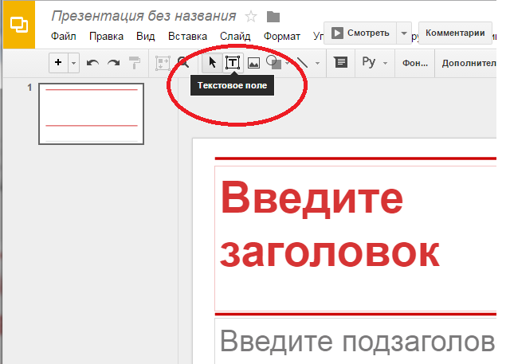
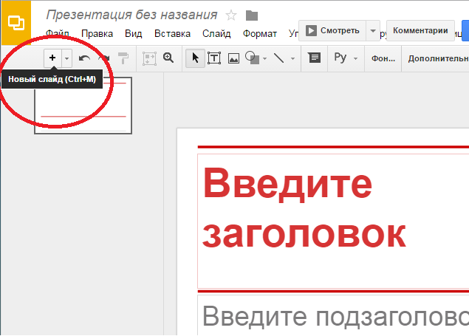

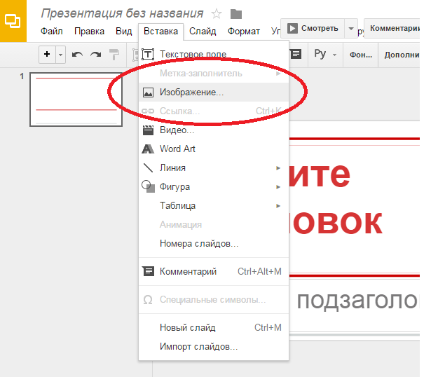
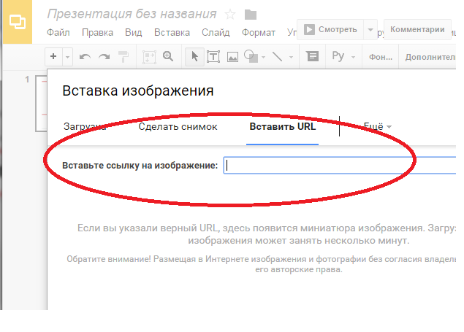
3. Вставка в слайд изображения через ссылку URL

Приложение 2

Основные правила создания презентаций

1. Для передачи информации используйте короткие слова и предложения. Помните, краткость – сестра таланта! Не стоит заполнять один слайд слишком большим объемом информации.
2. Размер текста. Текст должен быть читабельным, его должно быть легко прочитать с самого дальнего места.
3. Соблюдайте единый стиль оформления
4. Наиболее важный материал лучше выделить ярче для включения ассоциативной зрительной памяти.
5. Заголовки должны быть короткими.
6. Каждое изображение должно нести смысл. Лучше помещать картинки левее текста: мы читаем слева-на-право, так что смотрим вначале на левую сторону слайда. Изображение лучше, чем текст, поэтому если можно заменить текст информативной иллюстрацией, лучше это сделать.
7. Анимация не должна быть слишком активной.
8. Не рекомендуется на одном слайде использовать более 3 цветов: один для фона, один для заголовка, один для текста.
9. Звуковые и визуальные эффекты не должны отвлекать внимание от основной (важной) информации. Музыкальный фон хорошо действует на студентов во время выполнения ими практической работы.

Приложение 3

10 ЭТАПОВ
ПОДГОТОВКИ УСПЕШНОГО ПУБЛИЧНОГО ВЫСТУПЛЕНИЯ

- Разберитесь в теме выступления, выясните точно, что от вас хотят услышать.
- Изучите тему о которой вам предстоит говорить. Чем лучше вы знаете тему, тем увереннее чувствуете себя перед аудиторией.
- Проработайте текст выступления.
- Прорепетируйте.
- Заранее все проверьте: тезисы, видео и аудио материалы.
- Убедитесь, что все в порядке с внешним видом. Настройтесь на выступление. Если нужно, поработайте со страхом.
- Смело выходите, все получится!
- Во время выступления говорите громко, четко, без длительных пауз.
- Можно использовать ключевые фразы:
-Тема нашей презентации…
- На данном слайде представлено, показано, изображено…
- Данная таблица содержит информацию о…
- Данный слайд характеризует, отражает…
10. Проанализируйте все хорошие моменты вашего выступления. Как бы это не было сложно, найдите положительное в своем выступлении. Выделите для себя пункты в которых вы можете стать лучше и начинайте над ними работать. Ищите плюсы и возможности!

Успешного выступления!

Приложение 4

Критерии оценивания проекта

Дисциплина «История»
- Содержательность, последовательность, глубина и полнота освещения темы.
- Выбор фактического материала в соответствии с тематикой.
- Грамотность речи (логика, последовательность, владение исторической терминологией).

Дисциплина «Информатика»
- Соблюдение масштаба, подборы размера и вида шрифтов.
- Оптимальное расположение объектов на слайде.
- Наличие качественного иллюстративного материала.
- Логическая последовательность слайдов.

Приложение 5

Лист оценки проекта

Критерии оценивания | 1 группа
Критерии оценивания | Проявилось ярко, 2 балла | Проявилось слабо, 1 балл | Не проявилось,  0 баллов
«История»
Содержательность, последовательность, глубина и полнота освещения темы.
Выбор фактического материала в соответствии с тематикой
Грамотность речи (логика, последовательность, владение терминологией).
Сумма баллов
«Информатика»
Соблюдение масштаба, подборы размера и вида шрифтов.
Оптимальное расположение объектов на слайде
Наличие качественного иллюстративного материала.
Логическая последовательность слайдов.
Сумма баллов

“5” - 14-11 баллов
“4” - 10-8 баллов
“3” - 7 и менее баллов

Приложение 6

Города-герои Великой Отечественной войны

Упражнение №1. Викторина
https://learningapps.org/view40146764

Упражнение №2. Кроссворд
https://learningapps.org/view40146255

Задание №1. Патриотический маршрут
https://docs.google.com/presentation/d/171nPEqmX1UmR0sax0ISGJFUo1o_gIjSWlILPE7D4-nA/edit?usp=sharing
Задание №2. Тест
https://edu-time.ru/test/testy-po-istorii-rossii/9-klass/velikaya-otecestvennaya-voina-1941-1945-gg_history-goroda-geroi
Рефлексия
https://docs.google.com/presentation/d/1RvWEZ7w7tWr9-36eSjSV__aMiyggLsaji9G8c2vxeIg/edit?usp=sharing

